《给90后讲讲马克思》之九：旷世宣言惊风雨

1848年2月，整个欧洲被一本只有区区一万多字的小册子震动了，从南欧的西西里岛到西欧的法国，加上中欧的德意志、瑞士，东欧的奥地利、匈牙利，北欧的丹麦，全部卷入到革命斗争的火焰之中了。
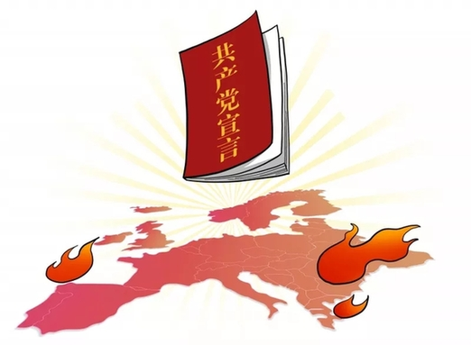
这本小册子的问世，无异于一颗惊雷，使革命的火焰烧得更旺了。170年来，这本小册子被翻译成了200多种文字、数千个版本，在世界各地传颂。它的名字，就是《共产党宣言》。它的发表，具有划时代的意义。
《共产党宣言》是时代声音的呼唤。19世纪的大幕拉开，当拿破仑战败于滑铁卢时，欧洲持续了一百多年的内战宣告结束，开启了全面的对外殖民——看起来，那是一个资本主义社会快速发展的时期，人们在他们创造出来的成果面前目瞪口呆。但是，表面上的欣欣向荣，掩盖不住资本主义内部的暗流，阻挡不了工人阶级的反抗运动。
1831年，里昂工人走上街头，疾呼：“工作不能生活，毋宁战斗到死！”1836年，英国无产阶级走上历史舞台，开启了轰轰烈烈的宪章运动。德国手工业者在流亡巴黎的苦难中建立了正义者同盟……一场场运动，一次次诉求，无产阶级不断发出自己的声音，他们迫切需要新的理论，新的同盟，新的纲领。
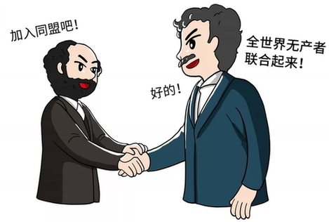
1847年1月，马克思的家里来了一位特殊的客人，他叫约瑟夫·莫尔，是正义者同盟的领导人，他来到布鲁塞尔，请求马克思和恩格斯加入同盟，并帮助同盟进行改组。马克思提出：即将召开的同盟大会应该接受他的理论观点作为同盟的纲领，并以宣言的形式发表。随后，“正义者同盟”改名为“共产主义者同盟”，用“全世界无产者，联合起来！”代替原来的“人人皆兄弟”作为口号。
1848年1月，《共产党宣言》宣告完工。它的结构大气恢弘，思想极为深刻。
从结构上看，《共产党宣言》开篇史无前例地用双重大坐标系，定位了人类历史发展规律。它的纵向是时间的坐标系，揭示了前资本主义社会到资本主义社会，再到共产主义社会的历史过程；横向是空间的坐标系，勾勒了西欧资本主义开创世界历史的伟大进程。两条坐标交汇之点，就是当时的资本主义时代。这两重坐标系所遵循的基本规律，被马克思概括为：“至今一切社会的历史都是阶级斗争的历史。”
思想上看，《共产党宣言》揭示了“资产阶级的灭亡与无产阶级的胜利是同样不可避免的”的原理，也就是“两个必然”理论，同时还阐明了“单个人的自由发展是一切人自由发展的前提”，即共产主义社会理论。马克思恩格斯还不厌其烦地逐一回应了资产阶级向无产阶级的污蔑和攻击，确立了共产党人的原则和信仰。此外，《共产党宣言》还批判了各种各样反动的、有害的、不彻底的和形形色色的社会主义思潮，从而澄清了科学社会主义的应有内容。
从语言上看，我们只需要读一下第一句便可明白：“一个幽灵，共产主义的幽灵，在欧洲游荡。为了对这个幽灵进行神圣的围剿，旧欧洲的一切势力，教皇和沙皇、梅特涅和基佐、法国的激进派和德国的警察，都联合起来了。”马克思天才般地化用了莎士比亚的名著《哈姆雷特》中的幽灵形象，当迷茫的人们彷徨无助之时，幽灵便会现身，为人们指引正确的方向。
因此，这部伟大的宣言一经问世，就带来了“笔落惊风雨，诗成泣鬼神”般的轰动影响。反动派惧怕它，革命者拥护它，学者研究它，就连普通的市民都知道“全世界无产者，联合起来”的说法。
它汇聚了马克思主义的理论精髓，“以天才的透彻而鲜明的语言描述了新的世界观”，对马克思的学说“作了完整的、系统的、至今仍然是最好的阐述”。
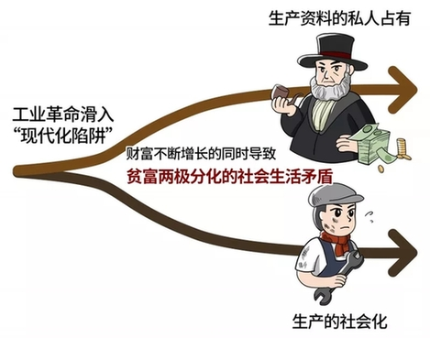
资本家们惊呆了：他们从来没有想过他们开创的伟大的时代竟然隐藏着如此多的病症。自近代文艺复兴运动以来，有两大方面欧洲人最引以为豪：一是工业革命，二是理性精神。但是随着现代化发展的不断深入，这两个方面都走向了矛盾和冲突的“悖论”之中：工业革命滑入“现代化陷阱”，突出地表现为财富不断增长的同时导致贫富两极分化的社会生活矛盾。一方面是生产的社会化，一方面是生产资料的私人占有，这种矛盾对抗越来越突出。理性精神陷入“人道主义困境”，突出地表现为理性呼唤人道主义，在现实中却表现为人的“异化”。
马克思认为，只有在共产主义社会中，才能消除两极分化问题，从而在物质财富极大丰富的前提下实现人的平等；才能消解人的异化问题，从而让人性得到自由充分的发展。因此，在《共产党宣言》里，马克思恩格斯提出，资本主义社会在创造出巨大生产力和改变全部旧有的生产关系的时候，同时也在不断制造经济危机和压榨无产阶级。实现共产主义，必须通过无产阶级的革命性，消灭私有制，实现“自由人的联合体”。
《共产党宣言》的问世，感染了无数后来的人们。许多有志青年是通过这篇《宣言》走上了追求共产主义理想的道路。可是谁又能想到，这篇《共产党宣言》是在马克思极度嘈杂的生活环境下写出来的——当时马克思和燕妮有一儿两女，马克思伏案写作的时候，三个孩子爬在马克思的肩头“骑大马”，或是在身后拽着马克思“赶马车”。

由于马克思在写作过程中，殚精竭虑，字斟句酌，因此交稿的时间不断地拖延——这篇不朽的文章，是在共产主义者同盟会的敦促和警告声中，在恩格斯的不断帮忙和鼓励声中，匆匆写完的。
1872年，时隔接近25年后，马克思为《共产党宣言》的德文版再版写了一篇序言，马克思认为，“不管最近 25 年来的情况发生了多大的变化，这个《宣言》中所阐述的一般原理整个说来直到现在还是完全正确的。”但是，“这些原理的实际运用，正如《宣言》中所说的，随时随地都要以当时的历史条件为转移”。马克思的这些话大有深意：他的理论不是教条主义，而要时时刻刻与时代发展条件相结合。如果马克思主义能够紧跟时代甚至引领时代，那么，它就是与时俱进的、永不过时的。
因此，马克思主义时代化的一项重要成果，就是马克思主义中国化。中共老一辈无产阶级共产党人接触到的最早的马克思主义的著作之一，就是《共产党宣言》。在陈望道翻译的第一个《共产党宣言》中文本出版发行时，它就震惊了中国。毛泽东对《共产党宣言》爱不释手，他曾说：“共产党宣言，我看了不下一百遍，遇到问题，我就翻阅马克思的《共产党宣言》，有时只阅读一两段，有时全篇阅读，每阅读一次，我都有新的启发”。于是，《共产党宣言》成为了他每一年的必读书目，从第一页到最后一页都是密密麻麻的蝇头小字写的注。
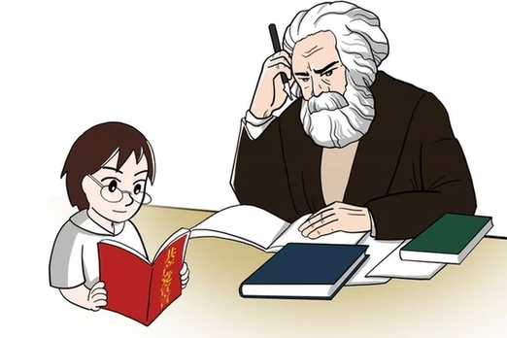
今天，我们依然在读《共产党宣言》，读来思绪万千，似乎能透过纸张看到马克思在书桌前的兴奋与忧愁，似乎能穿过文字听到马克思深夜里的笑声与哀叹，似乎能越过时间与那时的马克思面对面，看到他再一次被驱逐的命运，看到他和燕妮被警察逮捕，释放后来不及告别就又开始了新的流亡之路。从布鲁塞尔到科隆，从科隆到伦敦，马克思又经历了些什么？岁月在他身上又增添了怎样的印记？

